**ΑΣ ΔΟΥΜΕ ΤΙ ΜΑΘΑΜΕ**

**Ονοματεπώνυμο ___________________________________**

1. **Μέσα στο φάκελο Τα Έγγραφά μου δημιουργείστε τους παρακάτω φακέλους**



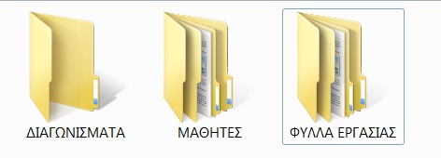

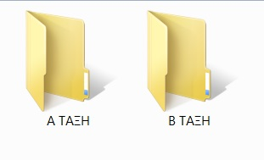

1. **Μετονομάστε το φάκελο Γ ΤΑΞΗ σε Δ ΤΑΞΗ**
2. **Μετονομάστε το φάκελο Α ΤΑΞΗ σε Γ ΤΑΞΗ**
3. **Μετακινήστε (Αποκοπή και Επικόλληση) το φάκελο Δ ΤΑΞΗ στον φάκελο ΦΥΛΛΑ ΕΡΓΑΣΙΑΣ**
4. **Αντιγράψτε (Αντιγραφή και Επικόλληση) τους φακέλους Β ΤΑΞΗ, Γ ΤΑΞΗ και Δ ΤΑΞΗ στον φάκελο ΜΑΘΗΤΕΣ.**
5. **Διαγράψτε το φάκελο ΔΙΑΓΩΝΙΣΜΑΤΑ**
6. **Απαντήστε στις παρακάτω ερωτήσεις βάζοντας ένα Χ στο κουτάκι που επιλέγετε.**

|  |  |  |  |
| --- | --- | --- | --- |
|  | **Πολύ Καλά** | **Αρκετά Καλά** | **Όχι και τόσο καλά** |
| Έμαθα να δημιουργώ φακέλους; |  |  |  |
| Έμαθα να μετονομάζω φακέλους; |  |  |  |
| Έμαθα να μετακινώ φακέλους; |  |  |  |
| Έμαθα να αντιγράφω φακέλους; |  |  |  |
| Έμαθα να διαγράφω φακέλους; |  |  |  |